6.2 6.3 6.6 6.7 6.8 6.9计算题部分

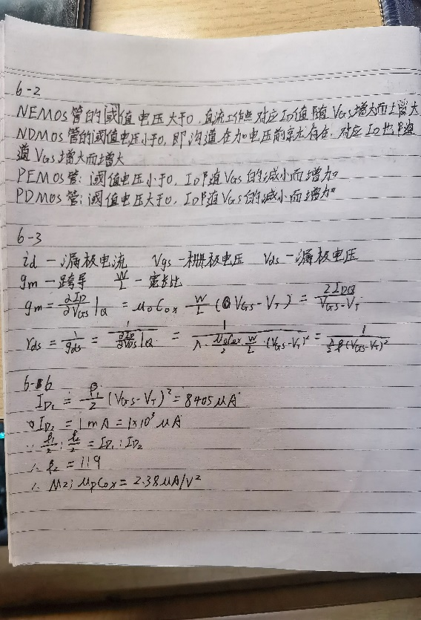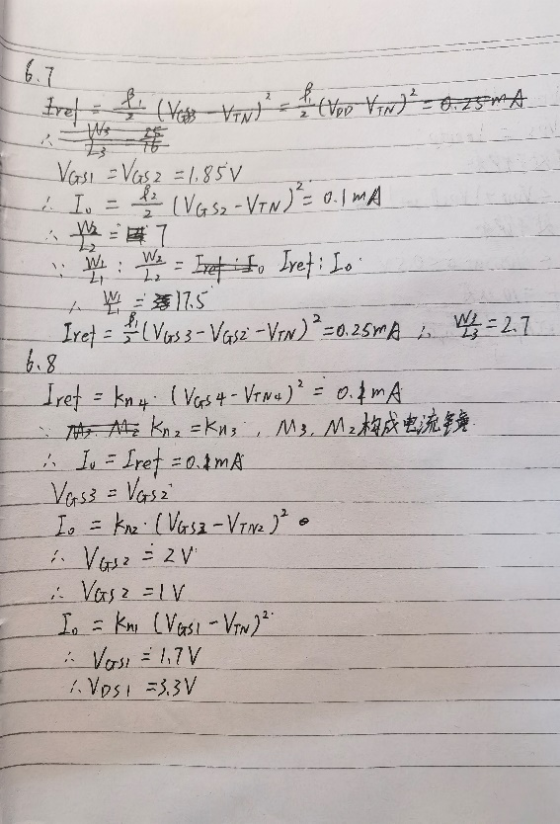

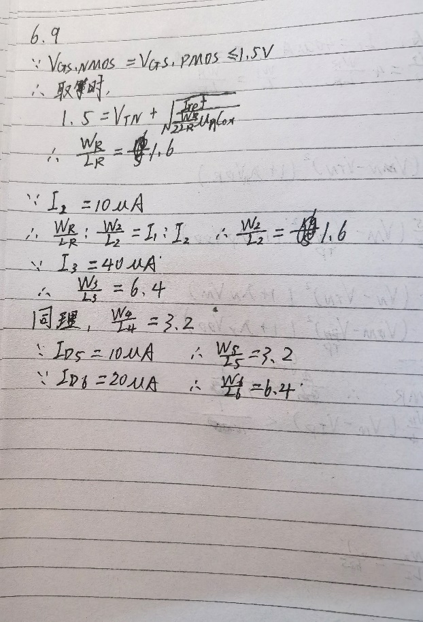

**6.4**

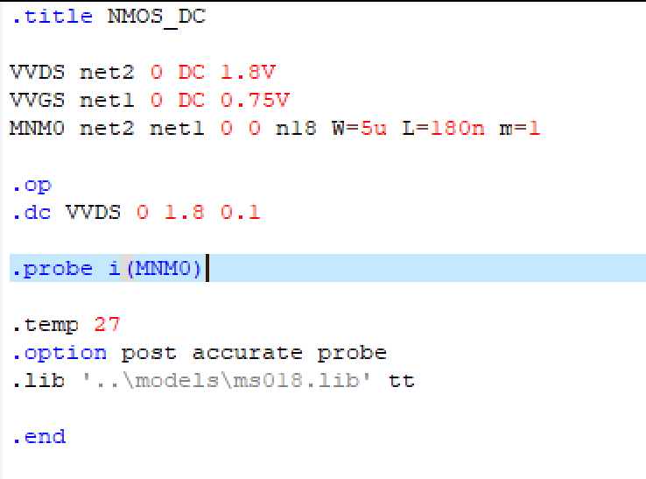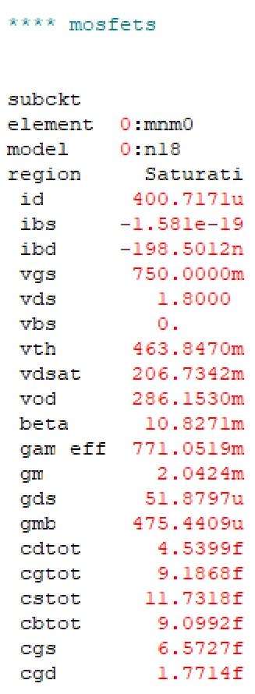

可以看出：gm=2.0424m gds=51.8797u cgs=6.5727f cgd=1.7714f

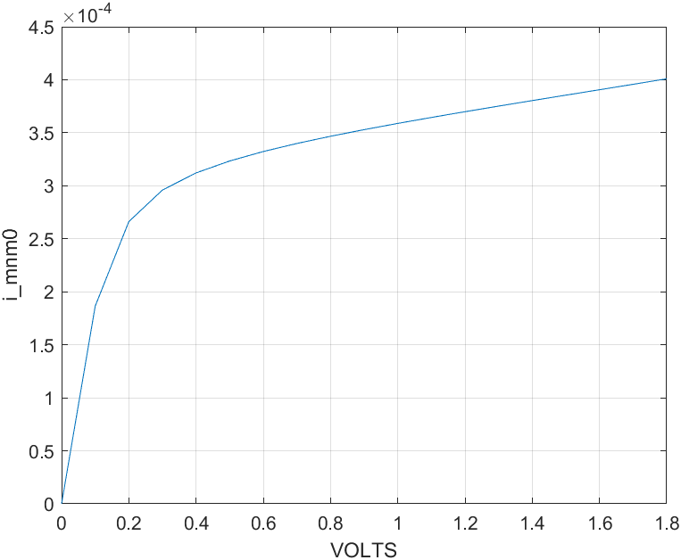输出特性曲线如右图所示。

**6.5**

选取不同宽长比时，mos管的特征曲线：

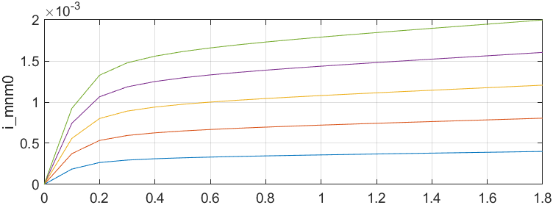

**对于id、gm、gds、cgs、cgd的影响：**

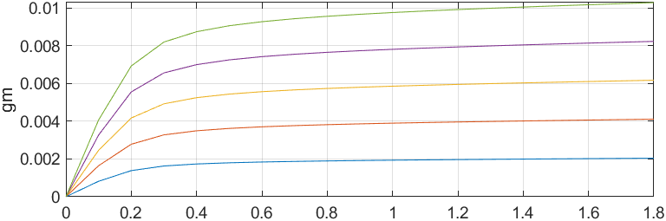

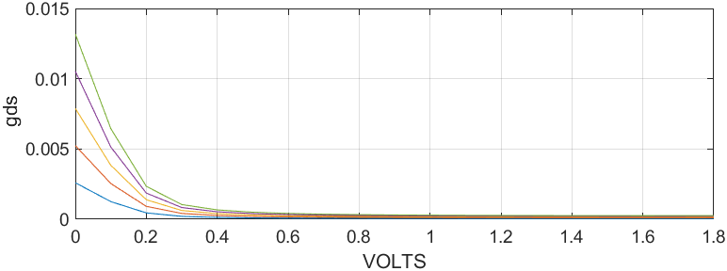

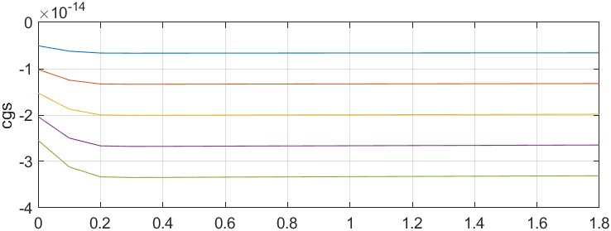

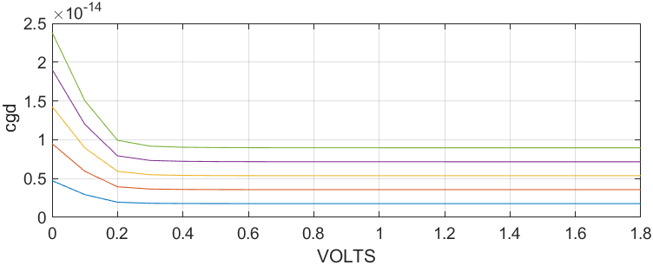

在栅极电压一定时，栅极宽长比变化，导致i发生变化，则导致电压与电流的比值发生改变，过会使电导、电容等发生改变。

**6.11 仿真结果不太对，但是也不知道错在哪里了/(ㄒoㄒ)/~~**

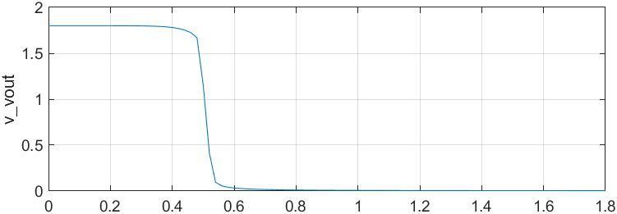

有图可得：0.55V可作为合适的直流偏置电流

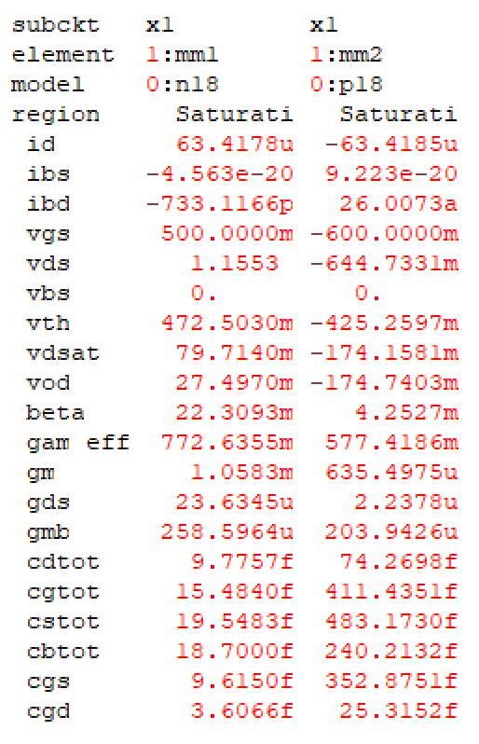gm、gds、cgs、cgd可由右图给出

瞬态仿真：

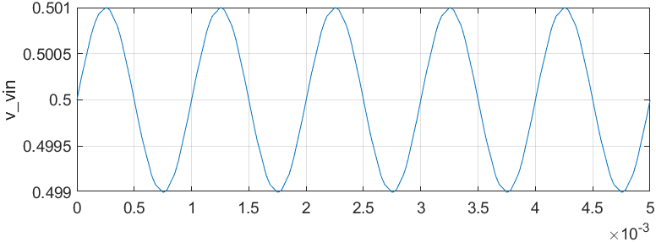

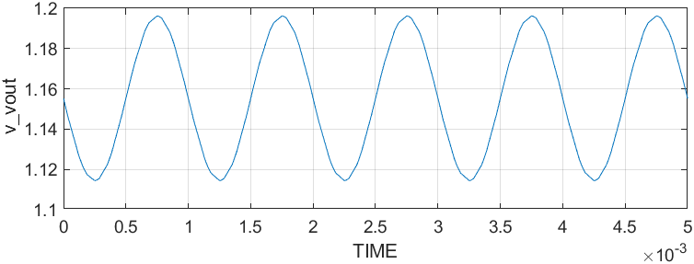

交流仿真：

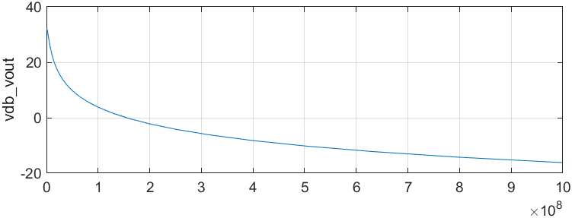

6.12 11题出问题，导致这题算不对

